МОУ «Раздольская средняя общеобразовательная школа»

**Социально-исследовательский проект «Живая струя родника»**

Работу выполнили:

Соловьёв Артем

Гульбицкая София

Тихонова Яна

Руководитель:

учитель начальных классов

МОУ «Раздольская сош»

Березина Екатерина Витальевна

**Живая струя родника.**

***Введение.***

Издавна родники считались святым местом. Люди приходили к роднику с тяжелым грузом на сердце и душе. Им казалось, что Бог отвернулся от них и их больше не интересует жизнь. Помолившись у родника, попросив прощения, они уходили с облегчением, светлой головой и желанием жить. На родниках люди обращались к Богу с молитвами об урожае и дожде. Люди верят в святую силу воды.

Начав проектную работу «Живая струя родника», нам представилась возможность ближе познакомиться с этим даром природы. Мы очень любим свое село и хотим, чтобы те источники, которые у нас есть, радовали бы всех жителей.

***1.Основная актуальность проблемы.***

Проблема чистой воды является наиболее актуальной на сегодняшний день. Возрастает техногенная нагрузка на природную среду, загрязняются питьевые водоносные горизонты. Поэтому доверие к водопроводной воде недостаточно высокое. Природоохранные мероприятия и благоприятные климатические компоненты, особенно атмосферные осадки, питающие водоносные горизонты - главные факторы, способствующие увеличению родникового роста. Второе направление охраны родников - это охрана качества воды и, прежде всего, подземных вод, питающих родники, от загрязнения. Охрана подземных вод важна т.к. они в основном являются питьевыми источниками. Поэтому мы должны обустраивать и обеспечивать свободный выход вод на дневную поверхность, весеннюю чистку от намывания пород, текущий ремонт креплений и оборудования.

**Цели**

1. Координация деятельности в области охраны окружающей природной среды.

2. Объединение усилий общественности, предприятий, организаций и школы для проведения работы по выявлению и обустройству родника на территории села.

3. Развитие активного интереса учащихся к охране воды, их самостоятельности и инициативы. Формирование у каждого ответственности за состояние родников.

4. Углубление научных знаний о современных экологических проблемах воды, устанавливление взаимосвязи между природными явлениями, выявление последствий взаимодействий человека на воду.

5. Воспитание эмоционального отношения учащихся к природе.

**Задачи:**

1. Привлечение населения, предприятий и организаций к работе по благоустройству родника.

2. Обустройство родника, организация эксплуатации источников хозяйственно - питьевого водоснабжения, обеспечение свободного доступа к источнику.

3. Организация ухода и охраны родника.

4.   Экологическое воспитание и пропаганда идей возрождения и развития народных традиций, связанных с сохранением родников.

**Методика исследования:**

1. Исследование источников воды.

2. Сбор необходимых материалов.

3. Трудовая операция по проведению родника в посёлок и благоустройству родника.

4. Пути решения проблем очистки родника.

**Место исследования:** родник в деревне Раздолье.

**Сроки реализации проекта**: 2 года

**Партнеры:**

СоловьёвА.Г. – глава администрации Раздольевского сельского поселения

Соловьёв Ю.С.-директор ЗАО ПЗ «Раздолье»

Лапин С.Е.- мастер ЖКХ

Жители посёлка

Предприниматели

Отец Александр– настоятель храма Всех русских святых посёлка Сосново.

**План работы над проектом**

водопровод

|  |  |  |
| --- | --- | --- |
| **Что сделать?** | Когда? | **Что нужно?** |
| 1.Организационно-подготовительный этап:   * Сформировать проектную группу * Обозначить цель и задачи проекта * Провести конкурс эмблем «Вода- это жизнь» среди учащихся * Провести конкурс мини-проектов по благоустройству родника среди учащихся   2. Проектирование:   * Социологический опрос среди населения * Забор образцов родниковой и водопроводной воды для проведения анализа * Выезд мобильной группы в Приозерск для проведения анализа химического состава родниковой воды. * Проведение сравнительного анализа воды * Встреча с главой поселковой администрации Соловьёвым А.Г. по вопросу материального обеспечения проекта * Обработка собранных материалов и оформление текста проекта * Презентация проекта в рамках районного конкурса «Я – гражданин России» | октябрь – ноябрь 2010 г.  декабрь 2010г .  6.12 2010г  8.12 2010г  10.12.2010г  24.12.2010г  26.01.11 г | Техническое оборудование, Бумага.  Анкета  Образцы воды  Образцы воды  Полученные данные  План беседы  Компьютер, принтер |

**План реализации проекта:**

|  |  |  |
| --- | --- | --- |
| **Что сделать?** | **Когда?** | **Что нужно?** |
| Реализация проекта:   * Скомплектовать детско-взрослую группу для восстановления, очистки, охраны родника. * Очистить территорию для обустройства родника от мусора. * Отсыпать сток родниковой воды гравием * Установить скамейки, изготовить берестяные кружки и ковши. * Построить навес над родником. * Освещение родника отцом Павлом, настоятелем церкви Всех святых.     Круглый стол «Проблема чистой воды»  Отчет по реализации проекта на школьном празднике «Осенний калейдоскоп».  Включение в план работы рейдов по поддержанию в надлежащем состоянии родников. | Май –август 2011 г.  Май - июнь  Июнь  Июнь  Июль  Сентябрь  В течение учебного года | Учащиеся, взрослые  Инвентарь (лопаты, грабли)  Дорожно -строительный материал  Строительный материал  Анализ проделанной работы  План работы школьного экоклуба  2010 – 2011г |

***Механизм реализации программы.***

Для реализации программы предлагается привлечение школьников, администрации сельского поселения, рабочих совхоза, совет депутатов, ЖКХ, жителей поселения, представителей православной церкви.

Программа реализуется по следующим этапам:

*1 Подготовительный* – организационная работа, установление контакта с организациями, заинтересованными в реализации программы, создание оргкомитета и утверждение плана мероприятий, подготовка к созданию уличных отрядов по месту жительства.

*2 Основной* – создание уличных отрядов по месту жительства, организация конкурсов и участие в конкурсах и акциях. Организация конкурсов рисунков, плакатов на экологическую тему, работа с администрацией поселения, совхоза, ЖКХ .Подведение родника в посёлок, обустройство родника и освящение воды.

3. Заключительный – подведение итогов конкурсов, награждение победителей.

***Предполагаемые конечные результаты программы.***

1. Вывод родника в посёлок и его обустройство.
2. Создание карты родников Раздольевского поселения.
3. В процессе реализации программы планируется привлечь внимание детей, молодежи, общественности к экологии – с  ее решением связываются надежды на повышение качества экологической образованности школьников, а также на формирование экологического мышления, развитие экологической культуры. В процессе проведения природоохранной деятельности, направленной на сохранение, бережное использование и приумножение богатств родной природы дети приобретают чувства любви к малой родине.

***2. Сбор и анализ информации по проблеме***

**2.1**. **Мы обратились к общественности с вопросом: «Нужно ли благоустраивать родник в селе?"**

**Провели опрос. Результаты опроса.**

Какую воду вы любите пить?

Часто ли вы берете воду из родника?

Что вы можете сделать для сохранения родников?

При сравнении ответов людей старшего поколения и подро­стков оказалось, что они очень похожи, а это свидетельствует об адекватном восприятии подростками окружающего мира, ок­ружающей действительности.

По результатам анкет мы выяснили, что родник имеет большое значение для населения нашего села, так как водопроводная вода очень плохого качества. Пить предпочитают люди родниковую воду. Поэтому благоустройство и вывод родника на территорию посёлка очень нужное дело. Из всех опрошенных на наш вопрос мы получили 96%  положительный ответ, причем 58% предложили свою посильную помощь.

  Выяснив, что значение родника небезразлично для жителей нашего села, мы составили план реализации работы по благоустройству и охране родника, расположенного в селе. Наметили место расположения родника, вблизи дороги к ферме. Мы посчитали, что в этом месте родник будет более востребован местным населением и приезжими, так как к нему удобно подойти, дорогу всегда чистят и подъехать на транспорте.

План работы:

1. Исследовать источники воды в окрестностях села.

2. Провести исследование родника

3. Выявить причины недостатков в обустройстве родника и качестве воды.

4. Создать проекты по благоустройству родника.

5. Провести благоустройство родника

6. Выпустить экологические листовки в защиту  воды

**2.2**. **Для реализации своего плана мы разделились на исследовательские группы: дизайнеры, редакторы, экологи, экономисты, юные коррреспонденты и для каждой группы разработали план действий.**

|  |
| --- |
|  |

|  |
| --- |
|  |

**Юные корреспонденты:** :Баранова Мария, Гульбицкая Мария.

*1. составить анкету для проведения беседы с жителями села*

*2. посетить администрацию поселения, совхоза с целью ознакомления с проектом и получения рекомендаций.*

**Дизайнеры:** Баркин Дмитрий, Дудинова Юля.

*1. разработать проект благоустройства территории  родника.*

*2. разработать проект родника.*

**Экономисты.** Романенко Карина, Тимофеева Алёна, Богданов Дмитрий.

*1. посетить организации, осуществляющие ремонтные, строительные работы*

*2. составить смету расходов.*

**Редакторы:** Фатхуллина Диана, Чигарева Анастасия

*1. отредактировать представленный группами материал*

*2. набрать текст на компьютере.*

*3.оформить портфолио и стенд.*

**Экологи:** Воронин Олег, Гачков Андрей.

*1. провести исследования родников.*

*2. совместно с СЭС провести анализ воды  в родниках.*

*3. составить карту родников*

**2.3. Собрали информацию  об отношении к этой проблеме  у тех, кто имеет непосредственное отношение к территории:**

|  |  |  |
| --- | --- | --- |
| № | беседы | результаты |
| 1 | Глава администрации сельского поселения Соловьёв А.Г. | Из беседы нам стало известно, что финансирования проекта из областного бюджета не будет, но он готов помочь провести тяжелую работу в благоустройстве. |
| 2 | Глава поселения Долгов А.В. | Этот вопрос неоднократно поднимался на заседании совета депутатов, депутаты поддерживают инициативу школьников и готовы оказать посильную помощь. |
| 3 | Директор ЗАО ПЗ «Раздолье» Соловьёв Ю.С. | Обеспечу техникой для прокладывания траншеи и для подведения труб. |
| 4 | Мастер ЖКХ Лапин С.Е. | Предоставим смету на благоустройство родника. |
| 5 | Руководитель ИЛЦ, главный врач филиала ФГУЗ «ЦгиЭ в Ленинградской области в Приозерском районе Горбатенко Э.В. | Родники поставлены в план на пробу воды в лабораторных условиях. |
| 6 | Отец Александр настоятель храма Всех русских святых. | Дал благославение на благоустройство родника. |
| 7 | Предприниматели Кучинский Б.Е., Чеклин В.Н. | Внесем посильный вклад для доброго дела. |
| 8 | Местные жители близ родников | Родниками постоянно пользуются люди разных возрастов, но неблагоустроенные родники не удобны и к ним плохой подход. |

***3. Реализация плана действий***

*Мы действуем – эколого-трудовой десант.*

**3.1. Исследование и обустройство родников.**

 Экологическая группа учащихся, в течение нескольких дней исследовала найденные в прошлом году родники на территории поселения. Все отмечены на карте.

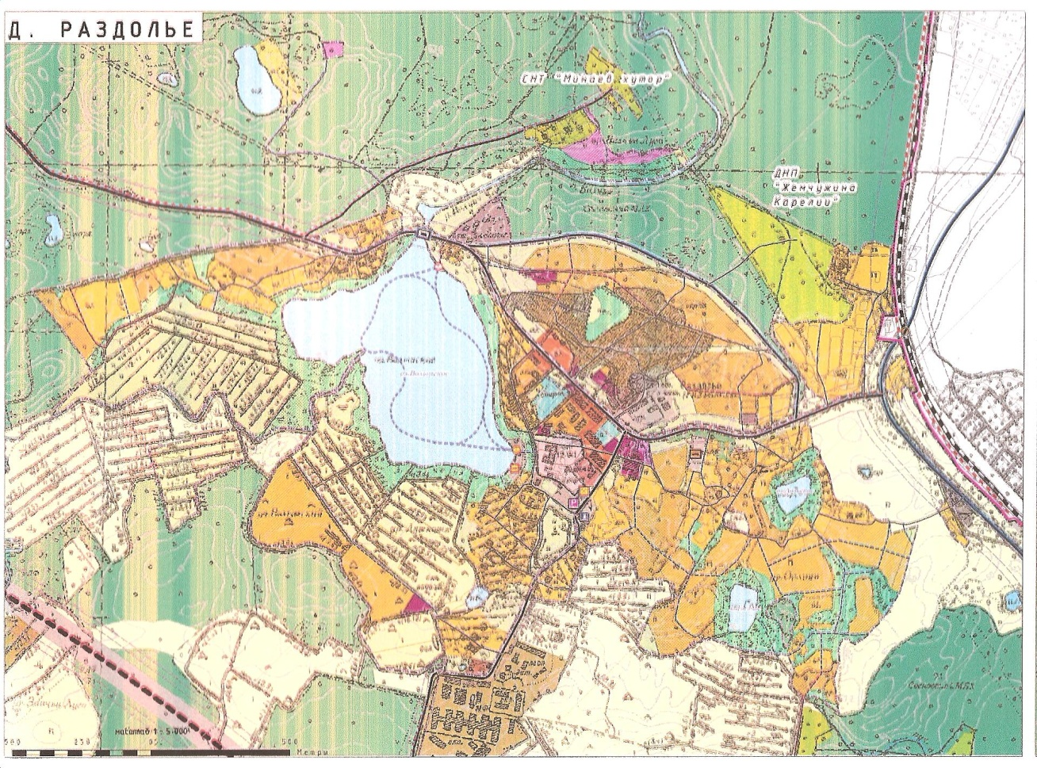

Всего экологической группой учащихся было зарегистрировано 2 родника. Наиболее благоприятные условия формирования источника имелись в лесу, недалеко от совхозного пастбища.

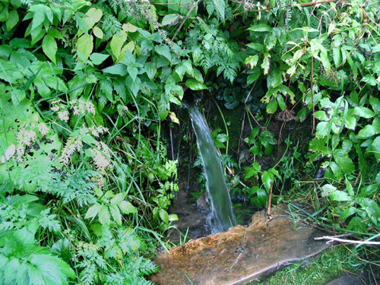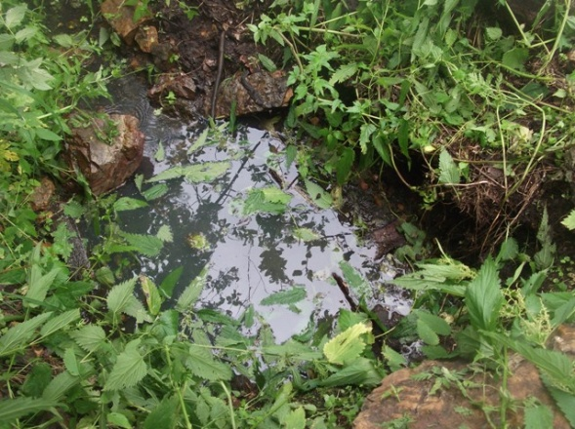

Прежде чем заняться обустройством, необходимо было бережно отнестись к обнаруженному роднику. Поэтому мы, обозначив место выхода воды, расчищали место вокруг родника, чтобы дать воде сток. Полученные сведения мы предоставили в администрацию сельского поселения и обратились с просьбой помочь скосить траву, чтобы найти сам источник.

После исследования места источника было принято решение провести анализ воды для определения её качества.

**Результаты анализа воды в сравнении.**

норма

|  |  |  |  |
| --- | --- | --- | --- |
| Признак | Вода | | |
| Родниковая | Водопроводная | Норма |
| Запах | Не имеет | 2/3 сероводорода | 2б. |
| Мутность | Менее 0,1 | 8,1+1,6 | 2,6/3,5 |
| Водородный показатель(рН) | 6,55 | 7,21+0,10 | 6,0-9,0 |
| Железо | Менее 0,5 | 1,8+0,3 | 0,30/1,0 |
| Марганец | 0,04+0,01 | 0,59+0,11 | 0,10/0,50 |
| Кремний | 4,0 | 13,7+0,7 | 10,0 |

Из данных анализов следует, что родниковая вода отвечает гигиеническим нормам по определяемым показателям, а водопроводная не отвечает гигиеническим нормам по внешнему виду, запаху, уровню мутности, содержанию железа, марганца, кремния.

Сравнительные результаты анализов водопроводной и родниковой воды показали, что родниковая вода лучшего качества и было принято решение подвода воды в посёлок. У истока родника заложили бетонное кольцо и от него, прокопав траншею через поле, провели трубы в сторону посёлка до намеченного места благоустройства родника.

Родник был выведен в посёлок, оставалось заняться благоустройством территории. Самим школьникам эту работу не осилить, нужно было организовать взрослых. Чтобы привлечь внимание жителей мы выпустили несколько листовок, объявление, в котором жителей села призывали помочь благоустроить родник. Мы прошли по домам и пригласили принять участие в данном проекте. На данный призыв отозвались многие. Кто советом смог помочь, а кто был и столяр и плотник. В один из летних дней собрался народ, чтобы оформить место и для здоровья и для души. И закипела работа с 9 часов утра. Пожилые жители села давали советы по установке сруба. Вместе со взрослыми учащиеся рыли ямы, устанавливали столбы, для будущего родника. Старшие взялись за распил брёвен, досок,а мы как могли, помогали им. Установив сруб, приступили к сооружению крыши над родником.

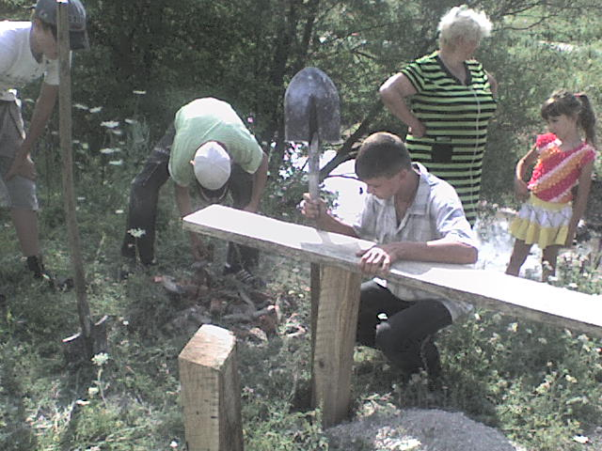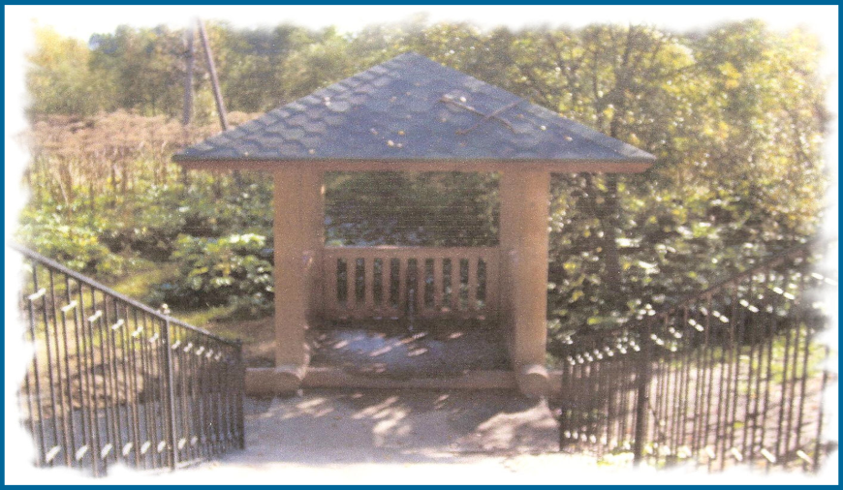К 8 часам вечера все было сделано. Для удобства соорудили перила и ступеньки для спуска к роднику.

Уставшие, но довольные своей работой, все попробовали воду в роднике, и решили пригласить отца Александра для освящения родника.

В июле отец Александр освятил наш родник.

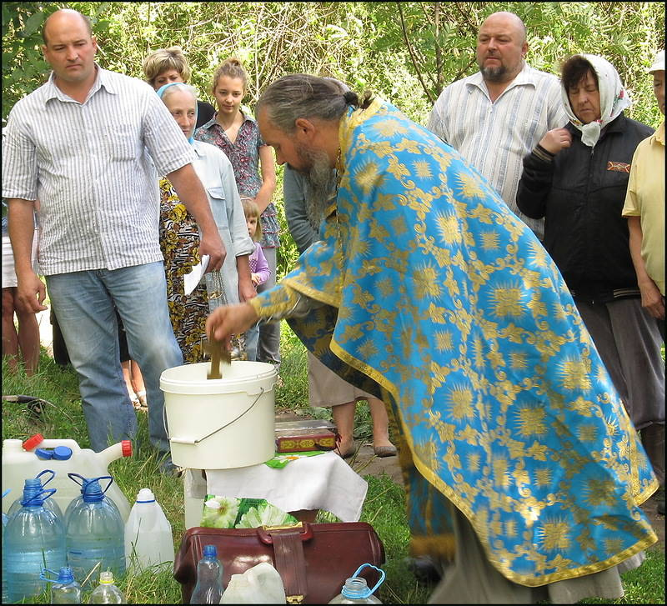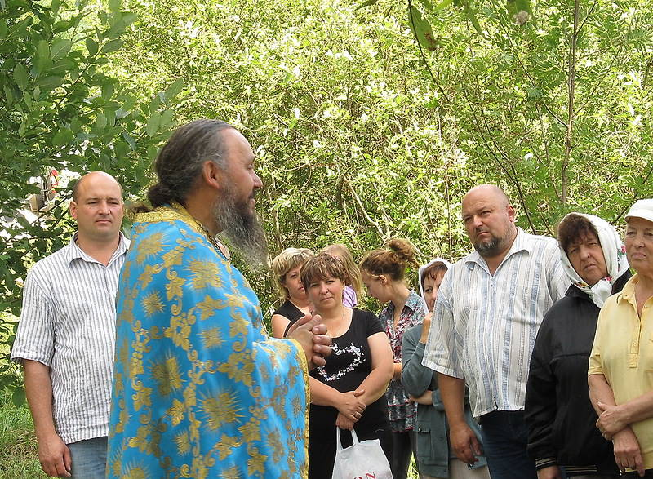

**3.2 Предотвращение загрязнения вод**

 Так как трубы для воды были проложены через совхозное пастбище, нужно было принять меры для защиты воды от загрязнений. Для этого было предложено заседание круглого стола совместно с учащимися, представителями совхоза, представителями администрации поселения, депутатами.

Были приняты решения:

1. аккуратная вспашка поля, с целью предотвращения повреждения труб;

2. избегать выпас скота на этом пастбище;

3. запретить внесение удобрений на поле, чтобы исключить загрязнение водного объекта.

Представители администрация совхоза с решениями согласились и обязались соблюдать их.

**3.3 Финансирование программы**

Экономисты

Финансирование программы осуществлялось из средств местного бюджета с привлечением спонсорской помощи от предпринимателей.

На основе полученной информации составлена смета расходов.

*Смета расходов по благоустройству  родника*

|  |  |  |  |  |
| --- | --- | --- | --- | --- |
| № | Наименование материала | количество | Сумма за 1 товара | итого |
| 1 | Колиброванное бревно | 1 м³ | 12000 руб. | 12000 руб. |
| 2 | Мягкая кровля шинглас | 8 м2 | 800руб. | 6400 руб. |
| 3 | гвозди | 3 кг | 36 руб. | 108  руб. |
| 4 | краска | 7л. | 180 руб. | 1260руб. |
| 5 | доска обрезная | 1 м³ | 6000 руб. | 6000 руб. |
| 6 | кисти | 4 | 15 руб. | 60 руб. |
| 7 | песок | 2 м³ | 500 руб. | 1000 руб. |
| 8 | тротуарная плитка | 2 кв. м. | 1200 руб. | 2400 руб. |
| 9 | ж/б кольцо | 1 шт. | 4000 руб. | 4000 руб. |
| 10 | лестничный марш | 1 шт. | 15000 руб. | 15000 руб. |
| 11 | пластиковая труба | 700м | 80 руб. | 56000 руб. |
| 12 | цемент | 6 мешков | 250 руб. | 1500 руб. |
| 13 | щебень | 1 м³ | 600 руб. | 600 руб. |
| 14 | фитинг | 1 шт. | 300 руб. | 300 руб. |
| 15 | саморезы | 2 кг. | 250 руб. | 500 руб. |
|  | итого |  |  | 107128руб. |

***Заключение.***

За время работы над проектом экологической группой было обнаружено 2 источника воды. Один из них был оборудован и благоустроен с участием школы и многих организаций. Найденные родники отмечены на карте. Школьники обязались поддерживать порядок на территории родника.

Результат превзошел ожидания. Каждый день кто-то посещает родник. Гости села приходят попить воды и сфотографироваться на фоне русской криницы. Самое приятное, что прошло столько времени, столько гостей и жителей побывало, но вокруг родника чисто, как в первый день после сооружения строения. Очень часто от жителей села мы слышим слова благодарности за созданное место с живой струёй родника. Мы надеемся, что именно родниковая вода, обладающая целительной силой, по словам старейших жителей,станет той живительной каплей ,которая спасет от жажды и болезней.

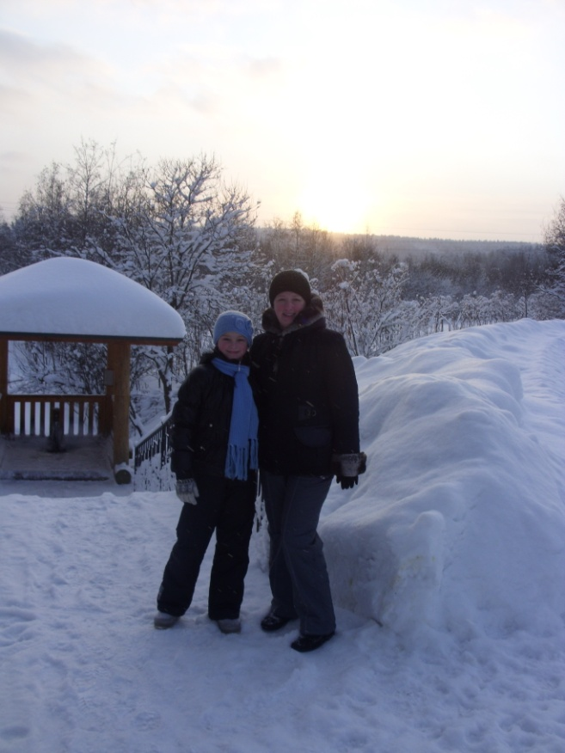

Родник воды "живой" скрыт в глубине Земной,  
От глаз людских до той поры пока их души так темны.  
Но знаю я !  
Что время все-таки придет,  
Тогда душа людская расцветет.  
Очистится она огнем.  
И в новый век тогда мы все войдем.  
Родник воды "живой" пробьет гранит,  
И будут люди из него "живую" воду пить.

Приложение 1

**Мы, юные экологи, обращаемся к вам, старшим друзьям — взрослым, и призываем вас стать нашими единомышленниками.**

**Мы призываем стать участниками экологического движения всех, кому дорого состояние природы, окружающей среды, всех, кто хоть раз задумался о будущем планеты.**

**Наша главная задача — улучшить, сохранить окружающий мир, залечить раны, нанесенные природе, встать преградой на пути тех, кто продолжает его разрушать.**

**Спасая нашу родную землю, мы боремся за дело первостепенной важности. И пусть никто не думает, что такая задача не по плечу детям.**

**За дело, друзья!»**

Приложение 2

**Вопросы для социологического опроса (для взрослого населения)**

1.Фамилия, имя, отчество, адрес (улица), возраст.

2. Часто ли Вы посещаете родник?

3. Что Вы знаете о происхождении этого родника?

4. Как Вы оцениваете качество воды в роднике в разные се­зоны года?

5. Что Вы думаете о современном состоянии родника?

6. Каким Вы его помните в прошлом?

7. Каким Вы его видите в будущем?

8. Ваши предложения по благоустройству родника.

Приложение 3

**Анкета для учащихся**

1. Фамилия, имя, школа, класс, возраст.

2. Как часто Вы посещаете родник?

а) Каждый день;

б) 1 раз в неделю;

в) не посещаю;

г) ...

3. Почему Вы посещаете родник?

а) Считаю его воду чище водопроводной;

б) хожу с друзьями за компанию;

в) заставляют родители;

г)...

4. Как Вы оцениваете качество воды в роднике?

а) Удовлетворительное в течение всего года;

б) неудовлетворительное в течение года;

в) в разные сезоны разное;

г)...

5. Кипятите ли вы родниковую воду дома?

а) Да;

б) нет;

в) иногда;

г)...

6. Как Вы оцениваете отношение местного населения к род­нику?

а) Местное население благоустраивает родник и прилегаю­щую территорию своими силами;

б) местное население родник не благоустраивает, но соблю­дает вокруг него чистоту и порядок;

в) местное население безразлично к состоянию родника;

г)...

7. Каково Ваше отношение к роднику?

а) Участвую в благоустройстве родника, пресекаю попытки загрязнения прилегающей территории;

б) в благоустройстве родника участия не принимаю, но сам не нарушаю его экологическое равновесие;

в) я не обязан следить за родником и могу около него делать

все, что хочу;

г)...

8. Как Вы оцениваете современное экологическое состояние прилегающей к роднику территории?

а) В течение всего года наблюдается чистота и порядок;

б) после зимы наблюдается большая засоренность приле­гающей территории;

в) в течение всего года прилегающая к роднику территория

захламлена бытовыми отходами;

г)...

9. Как вы думаете, что произойдет с родником в будущем?

а) Родник будет одним из красивейших уголков посёлка благодаря усилиям школьников и властей;

б) дорожка к роднику зарастет бурьяном, поскольку его вода станет непригодной для питья;

в) никаких изменений в ближайшее время не предвидится, так как люди в современном обществе не привыкли заботиться об общем благе;

г)...